**实习生周报 2021.01.21**

实习生：崔晏菲 带教：曾思杰

1. **本周工作内容**
   1. 基于基本面、量价和资金流向数据，写出3个趋势因子
   2. 完善了对于多空不平衡因子的写法，并完善了多空不平衡因子的评价指标
2. **本周所写因子**
   1. AlphaAbnormalMoneyFlow
      1. 因子思路

假设A股存在广泛的内幕交易。那么当内幕交易发生时，一定会在股价发生大变动之前就出现异常的资金流动。此时的异常资金流可能存在动量效应。

考虑到小单主要由散户构成，而近年来由于拆单算法的完善，机构也很少下超大单。因此我使用中单+大单的资金流向来代表机构、游资和大户，这些人群中知情交易者的含量很高。

并且考虑到下单分为被动单和主动单。而掌握内幕消息的人往往为了尽可能获利，下主动单的概率是较大的。

因此，我对于知情交易者的资金流的定义

资金流 = (主动买单 - 主动卖单)/成交额

保留每只股票过去一季度的资金流数据，并在每个交易日，计算前3天~前1天的平均资金流相对于过去一季度的资金流的zscore。若该zscore大于1或者小于-1.5，则认为该股票近期发生了内幕交易，则使用最近三天的资金流的均值来作为因子值，代表趋势。

* + 1. 因子表现

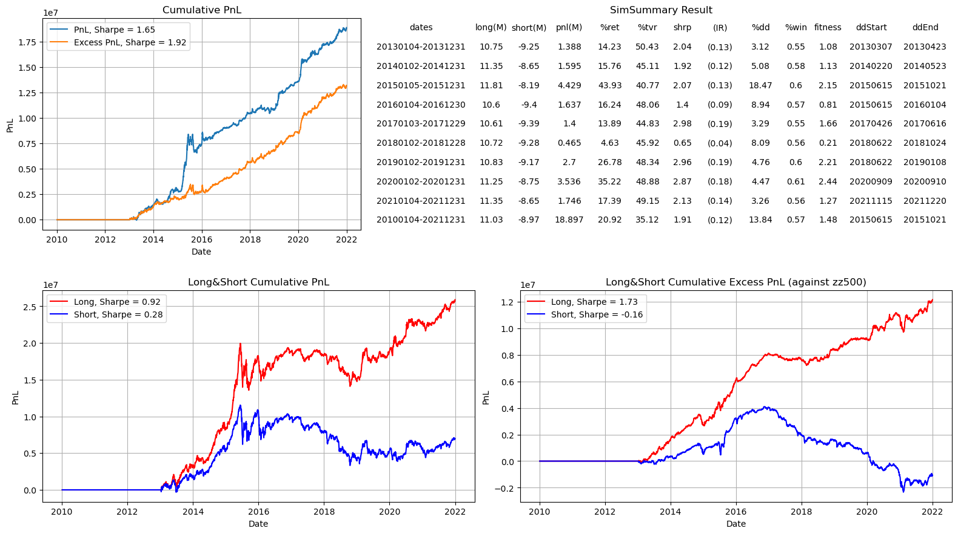

* + 1. 因子相关性

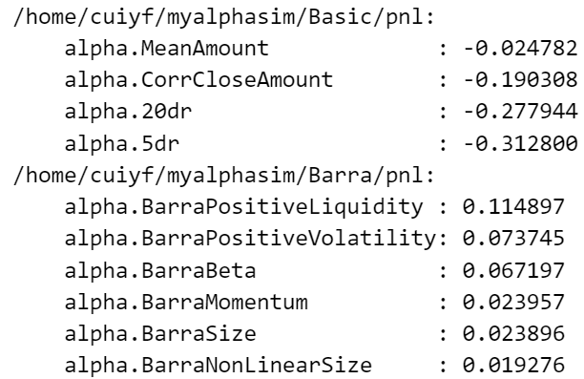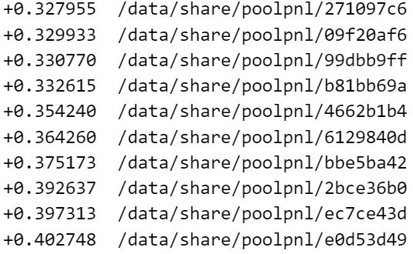

和风格因子的相关性 和因子库的相关性

* + 1. 因子讨论

由于我这个因子加入了止盈止损，导致多空并不平衡。因此因子表现中特地加入了相对于中证500的超额PnL（橙线），也就是其中不平衡的部分由股指期货配平。

可以看到因子的多头收益非常高。

* 1. AlphaActBuySellComove
     1. 因子思路

当一只股票发生大涨之后，其走势能否继续，一方面取决于该公司自身的基本面优越性；另一方面取决于该公司所处的行业整体的趋势。因此，我定义每只股票在最近一个月的Top2涨幅的两天中，其所属subindustry整体的平均收益为该行业的整体趋势。以此作为因子值，获得了不错的超额收益。并基于这个思路，做出了如下改进：

* + - 1. 根据我之前周报中的研究成果，使用行业+量价、基本面指标进行PCA降维聚类后获得的分组，是行业更有效的分组，因此我使用了之前因子里的PCA分组代替了行业分组进行优化，使因子的夏普提升了0.2
      2. 根据上一个因子的研究成果，使用分组的(主动买单 - 主动卖单)/成交额的平均值来代替分组收益率的平均值。因为(主动买单 - 主动卖单)/成交额更能体现知情交易者的信息，噪音更小。这个方法使我的因子pnl走势并没有发生改变的情况下，让因子的夏普提升了0.5
    1. 因子表现

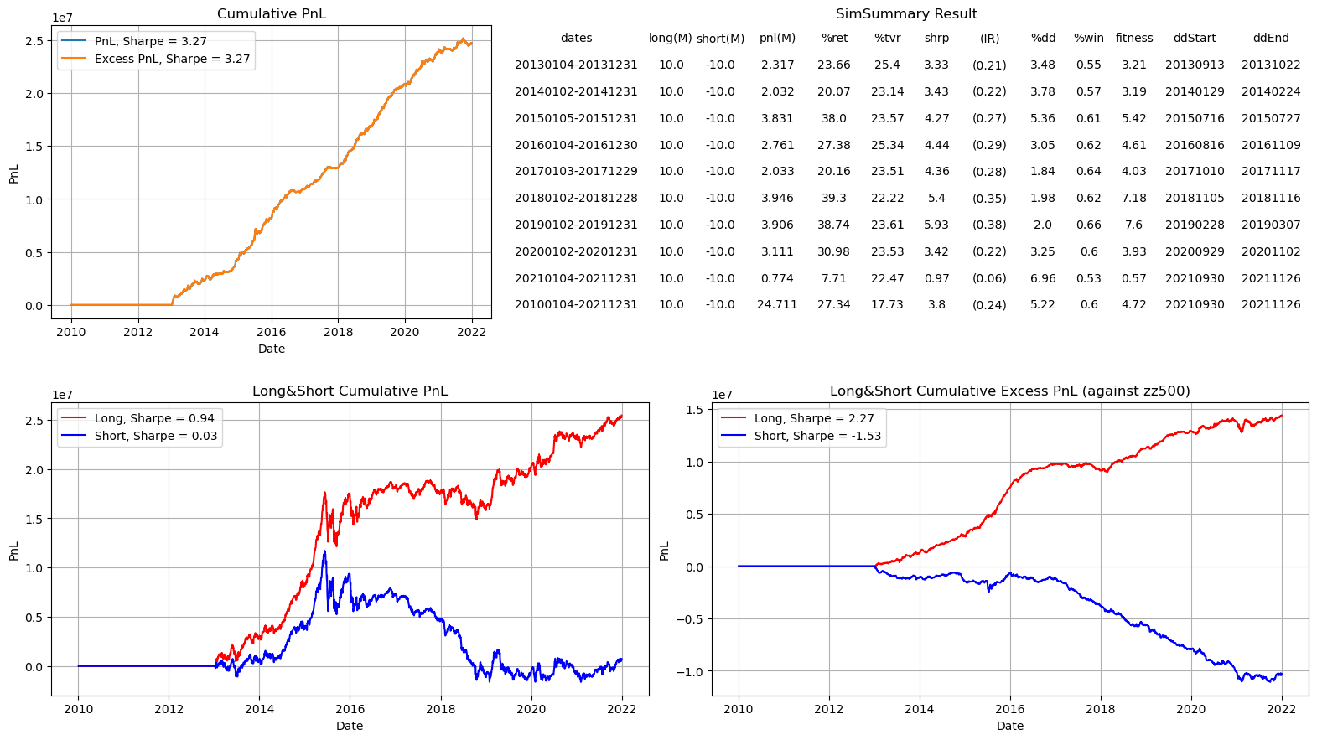

* + 1. 因子相关性

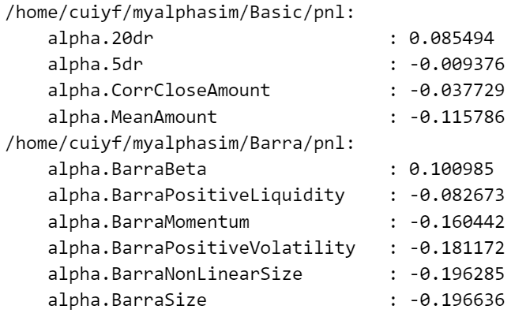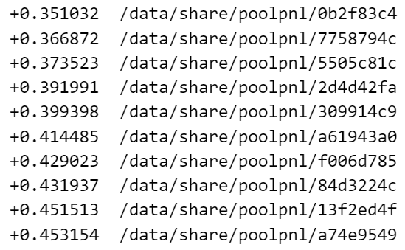

和风格因子的相关性 和因子库的相关性

* + 1. 因子讨论

这个因子由于是多空平衡的，因此PnL和超额PnL一致。

这个因子我在写的时候，用的就是大涨日当天的行业平均收益率，没有加负号。但它仍然和反转呈正相关，是比较神奇的。

这个因子虽然夏普很高，多头收益也能跑赢中证500，但空头收益仍然占了接近一半，这是我不太满意的。

* 1. AlphaActBuySellComove_unbalance
     1. 因子思路

由于上一个因子空头收益过高，因此这个因子主要是对上个因子改进。

改进的主要思路是多空不平衡+止盈止损+自适应仓位大小。我根据每只股票最近一年的因子值的zscore决定是否开仓/平仓。并根据每日市场整体的波动率决定整体仓位的大小（占据booksize的占比），市场整体波动率越小，则仓位越大，波动率越高则仓位越小。并且设置了止盈和止损

* + 1. 因子表现

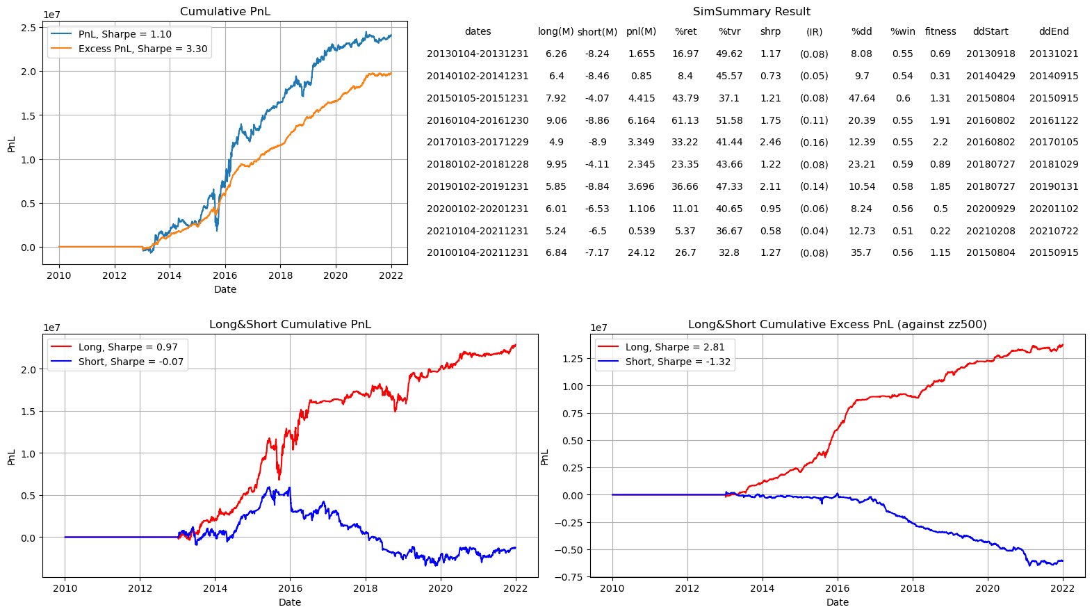

* + 1. 因子相关性

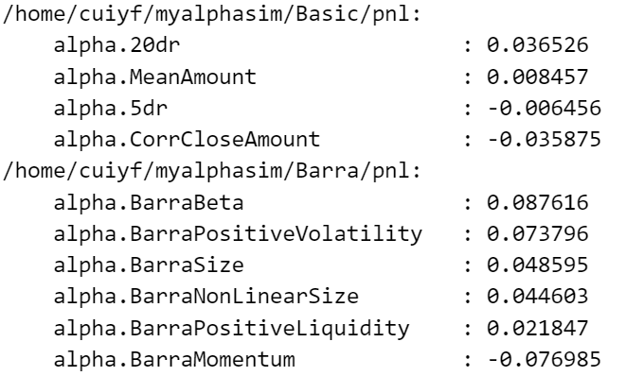 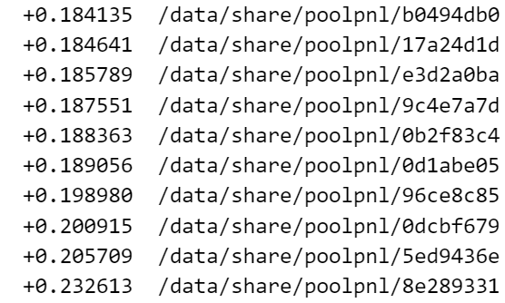

和风格因子的相关性 和因子库的相关性

* + 1. 因子讨论

可以看到，这一通操作下来，尤其是自主开仓平仓+止盈止损，使得我的因此多空仓位变得不均衡，因此看裸PnL比较难以与原本比较。因此主要看使用了中证500配平的超额PnL。可以看到，配平的超额PnL夏普为3.30，比之前的3.27高，并且多头PnL以及超额多头PnL的夏普都有所变高。更加值得欣喜的是，原本多空平衡的PnL中，空头收益几乎与多头收益一样多，但现在，空头收益下降为原来的一半。并且多头几乎稳定跑赢中证500，几乎没有跑输的天数。